Периодическое печатное издание Бронницкого сельского поселения

№10 (433)

14

марта

2025

 Официальный вестник

**Издается с 02.10. 2015 года**

**ПОЖАРНАЯ БЕЗОПАСНОСТЬ_________________________________**

|  |
| --- |
|  |

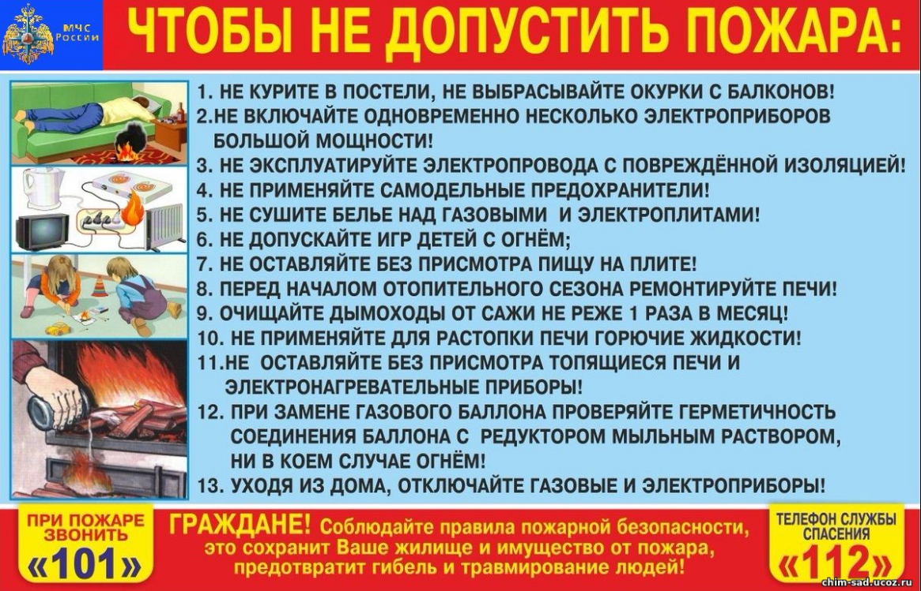

**НОРМАТИВНО-ПРАВОВЫЕ АКТЫ______________________________**

**Новгородская область**

**Новгородский муниципальный район**

**АДМИНИСТРАЦИЯ БРОННИЦКОГО СЕЛЬСКОГО ПОСЕЛЕНИЯ**

**РАСПОРЯЖЕНИЕ**

от 10.03.2025 г. № 25-рг

с. Бронница

**Об утверждении Плана мероприятий по устранению с 01 января 2026 года**

**неэффективных налоговых расходов (налоговых льгот и пониженных ставок**

**по налогам), предоставленных Администрацией Бронницкого сельского поселения**

В целях организации мероприятий по устранению 01 января 2026 года неэффективных налоговых расходов (налоговых льгот и пониженных ставок по налогам), предоставленных Администрацией Бронницкого сельского поселения:

Утвердить прилагаемый План мероприятий по устранению с 01 января 2026 года неэффективных налоговых расходов (налоговых льгот и пониженных ставок по налогам), в Бронницком сельском поселении (далее - План мероприятий).

Контроль за выполнением настоящего распоряжения оставляю за собой.

Опубликовать настоящее распоряжение в газете «Официальный вестник Бронницкого сельского поселения» и разместить на официальном сайте в информационно-телекоммуникационной сети «Интернет».

Глава сельского поселения С.Г. Васильева

Утвержден

распоряжением Администрации

Бронницкого сельского поселения

от 10.03.2025 №25-рг

**ПЛАН**

**мероприятий по устранению с 1 января 2026 года неэффективных налоговых расходов (налоговых льгот и пониженных ставок по налогам), предоставленных Администрацией Бронницкого сельского поселения**

| № п/п | Наименование  мероприятия | Срок исполнения | Исполнитель |
| --- | --- | --- | --- |
| 1 | 2 | 3 | 4 |
| 1. | Утвердить планы по отмене неэффективных налоговых расходов (налоговых льгот) по местным налогам | до 21.03.2025 | Администрация Бронницкого сельского поселения |
| 2. | Обеспечить сбор сведений для оценки налоговых расходов (налоговых льгот) по местным налогам | до 01.04.2025 | Администрация Бронницкого сельского поселения |
| 3. | Провести оценку эффективности налоговых расходов (налоговых льгот) по местным налогам | до 01.05.2025 | Администрация Бронницкого сельского поселения |
| 4. | Представить в Комитет финансов  Новгородского муниципального района результаты оценки налоговых расходов муниципального образования с приложением аналитических справок | до 07.05.2024 | Администрация Бронницкого сельского поселения |
| 5. | Актуализировать планы по отмене неэффективных налоговых расходов муниципального образования в случае, если по результатам оценки эффективности налоговых расходов выявлены неэффективные налоговые расходы | до 01.07.2025 | Администрация Бронницкого сельского поселения |
| 6. | Организовать подготовку предложений по оптимизации налоговых расходов | до 01.07.2025 | Администрация Бронницкого сельского поселения |
| 7. | Рассмотреть вопрос о подготовке проектов нормативно-правовых актов, предусматривающих устранение неэффективных налоговых расходов | до 16.07.2025 | Администрация Бронницкого сельского поселения |
| 8. | Представить информацию по результатам проведенных мероприятий по устранению неэффективных налоговых расходов в комитет финансов Новгородского муниципального района. | до 18.07.2025 | Администрация Бронницкого сельского поселения |
| 9. | Подготовить итоговую информацию о результатах оценки налоговых расходов и разместить ее на официальном сайте Администрации Бронницкого сельского поселения в информационно-телекоммуникационной сети "Интернет" | до 11.09.2025 | Администрация Бронницкого сельского поселения |

|  |
| --- |
| Учредитель главный редактор адрес редакции: номер газеты  Подписан  Администрация Глава Бронницкого сельского 173510 Новгородская область к печати 13.03.2025 Бронницкого сельского поселения С.Г.Васильева Новгородский район с.Бронница в 16.00 Тираж 10  поселения ул.Березки д.2, тел. ( 8162)744-184 распространяется  факс(8162)749-188 бесплатно  E-mail^berezki2@mail.ru |